Biologie thema 1: Stevigheid en beweging

**Basisstof 1: Het skelet van de mens**

Leerdoelen:

* Je kunt de 24 meest belangrijke botten van de mens aanwijzen
* Je kunt uitleggen wat en fontanel is, en waar deze voor dienen
* Je kunt de 9 onderdelen van de schedel benoemen
* Je kunt de 5 onderdelen van de wervelkolom benoemen
* Zoogdieren hebben een inwendig skelet met een wervelkolom
* 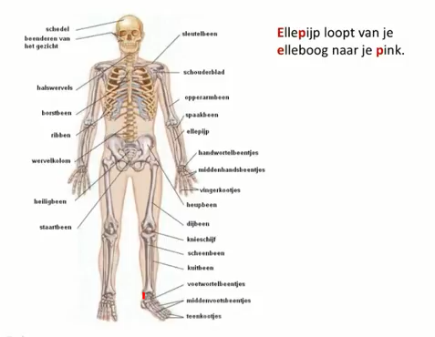Een mens heeft 206 botten/beenderen, en die vormen het beenderenstelsel

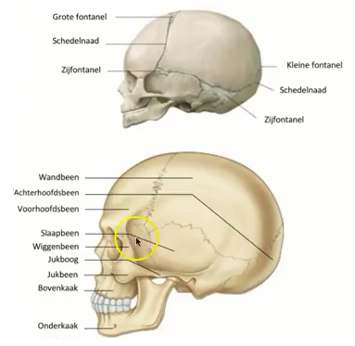

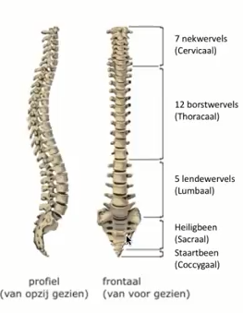

* Fontanel = openingen tussen de beenderen van een baby waar een soort van vlies tussen zit, dit zodat een baby makkelijker naar buiten komt bij de bevalling. Want de beenderen kunnen nog verschuiven omdat ze nog niet zijn vastgegroeid

**Basisstof 2 en functies skelet**

Leerdoelen:

* Je kunt de vier functies van het skelet in eigen woorden uitleggen
* Je kunt met voorbeelden uitleggen dat ‘vorm’ en ‘functie’ met elkaar te maken hebben
* Je kunt zool-, teen-, en topgangers herkennen en er een voorbeeld van geven
* Functies skelet:

1 Stevigheid geven

2 Het maakt beweging mogelijk

3 Beschermingen, het beschermd organen (ribben beschermd longen, hart, lever en maag. Hersenen worden beschermd door schedel)

4 Het skelet geeft ook vorm aan het lichaam

* De vorm van het lichaam is aangepast aan zijn omgeving (een vis is glad en kan daardoor snel en zonder dat het veel energie kost door het water zwemmen)
* Topgangers/hoefgangers (met hoef): lopen op de toppen van hun tenen, het laatste teenkootje is omgeven met een hoef. Voorbeeld: paarden
* Teengangers: lopen alleen op hun teenkootjes. Voorbeeld: kat
* Zoolgangers: loopt allee delen van de voeten, door het grote oppervlak zakt een zoolganger minder snel weg in zachte grond. Voorbeeld: beer, mens

**Basisstof 3 kraakbeenweefsel en beenweefsel**

Leerdoelen:

* Je kent twee soorten botweefsel, en kunt deze herkennen vanaf een afbeelding
* Je kunt drie plaatsen aangeven waar kraakbeenweefsel voor komt in ons skelet
* Je kunt uitleggen wat kalkzouten en lijmstoffen voor effect hebben op de botten

Weefsel = groep cellen met dezelfde vorm en functie

* Het skelet bestaat uit twee soorten weefsel: kraakbeenweefsel en beenweefsel. Dit zorgt voor de stevigheid in het skelet
* 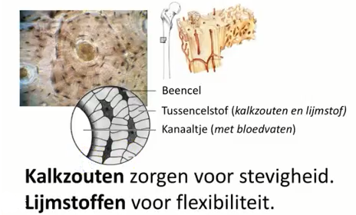Kraakbeenweefsel raakt elkaar niet altijd aan, daarom heeft het een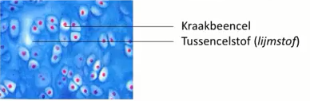 tussencelstof: lijmstof. Kraakbeenweefsel is een klein beetjes flexibel, maar toch stevig. Dit komt door de tussencelstof lijmstof. Dit zie je veel bij baby’s hun skelet bestaat namelijk vooral uit kraakbeenweefsel. Bij volwassenen komt het ook voor, bijvoorbeeld: in het oor, in de neus, tussen de ribben en het borstbeen maar het komt ook voor in gewrichten

Beenweefsel

* Bij beenweefsel liggen de cellen in kringen rondom fijne kanaaltjes, in die kanaaltjes zitten bloedvaten. De tussencelstof van been is harder dan van kraakbeen. De tussencelstof van been bestaat voor een groot deel uit kalkzouten en lijmstof

Kraakbeenweefsel

**Basisstof 4 beenverbindingen**

Leerdoelen:

* Je kent vier soorten beenverbindingen en je kunt noemen waar ze voorkomen in het lichaam
* Je kunt de 6 onderdelen benoemen van een gewricht
* Je kunt de functies van de 6 onderdelen in eigen woorden uitleggen
* Je kunt de werking van de 3 soorten gewrichten in eigen woorden uitleggen
* Botten zijn met elkaar verbonden door:
* 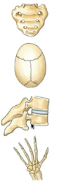Vergroeiing
* Naden
* Kraakbeen
* 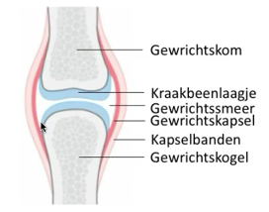Gewrichten
* Gewrichten bestaan meestal uit twee botten, deze botte passen in elkaar. Het ene bot heeft een gewrichtskogel en het andere bot een gewrichtskom. De gewrichtskogel kan bewegen in de gewrichtskom. De gewrichtskogel en de gewrichtskom zijn beide bedekt met een laagje kraakbeen, hierdoor kunnen de bitten soepel bewegen en wordt slijtage tegengegaan. De botten van een gewricht zitten aan elkaar vast door middel van gewrichtskapsel. De binnenkant van de gewrichtskapsel geeft gewrichtssmeer af. Het is een stroperige vloeistof waardoor de botten soepel kunnen bewegen. Bij sommige gewrichten zitten er kapselbanden omheen. Deze zorgen ervoor dat de botten op hun plaats blijven.
* Gewrichten zijn niet allemaal hetzelfde. De bouw van een gewricht bepaald ook hoe ze kunnen bewegen (vorm is functie). Er zijn drie gewrichten die je moet kennen: het kogelgewricht, scharniergewricht en rolgewricht.

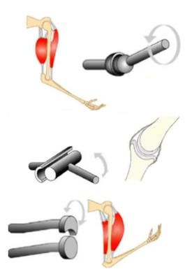

🡨 rolgewricht: twee botten die om elkaar heen draaien

🡨 scharniergewricht: kan ‘open en dicht’

🡨 kogelgewricht: kan rond draaien

**Basisstof 5 spieren**

Leerdoelen:

* Je kunt uitleggen hoe spieren vastzitten aan het skelet
* Je kunt uitleggen hoe een spier zorgt voor beweging van het skelet
* Je kunt uitleggen wat antagonisten zijn
* Je kunt uitleggen hoe een spier langer wordt

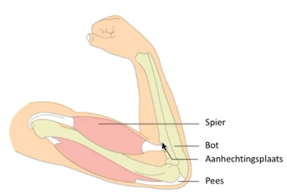

* Het skelet kan bewegen, dit kan door spieren. De 650 spieren vormen het spierenstelsel
* Spieren zitten met pezen aan beenderen vast. De plaats waar een pees aan het bot vastzit heet de aanhechtingsplaats. Pezen kunnen zich overigens niet samentrekken.
* 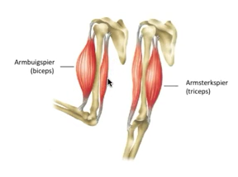Een spier wordt korter waardoor het skelet kan bewegen. Als een spier zich samentrekt wordt deze korteren dikker. Bij een spier die zich samentrekt wordt de afstand tussen de aanhechtingsplaatsen van de pezen kleiner.
* Antagonisten zijn spieren waarvan het samentrekken een tegengesteld effect heeft. Bijvoorbeeld de biceps en de triceps.
* Spieren kunnen zelf niet langer worden, dit gebeurt door een andere spier.

**Basisstof 6 houding en beweging**

Leerdoelen:

* Je kunt in eigen woorden uitleggen wat de ‘dubbele s-vorm’ betekent
* Je kunt de drie functies van de tussenwervelschijven benoemen
* 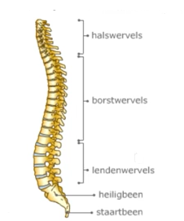Je kunt uitleggen hoe je op een juiste manier kunt zitten en tillen, zodat je je ruggengraat niet beschadigt
* 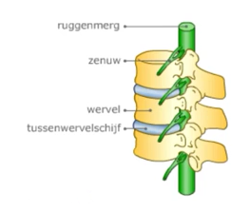De wervelkolom heeft een dubbele S-vorm, de vorm wordt in stand gehouden door rugspieren die aan de wervels zijn bevestigd
* Tussen de wervels bevinden zich tussenwervelschijven (deze zijn van kraakbeen), deze zijn heel erg belangrijk. Ze hebben een aantal verschillende functies: ze verbinden de wervels met elkaar, dienen als schokbrekers en zorgen voor beweging
* Door een verkeerde houding kan de wervelkolom scheef komen te staan, waardoor de rugspieren extra veel belast worden. Bij een gebogen rug worden de tussenwervelschijven aan één kant ingedrukt, op den duur verliezen ze daardoor hun veerkracht. Door goed rechtop te staan en te zitten houdt de wervelkolom de dubbele S-vorm, de spieren en tussenwervelschijven worden hierdoor niet extra belast. Door regelmatig te sporten versterk je je rugspieren en heb je minder snel last van rugpijn.

**Basisstof 7 blessures**

* Er zijn veel soorten blessures, hieronder staan ze vermeld en wat er tegen te doen.
* Spierscheuring:

Oorzaak: een te sterke inspanning of een plotselinge beweging

Genezing: het geneest meestal door te rusten

* Botbreuk:

Oorzaak: meestal door een val of ruw spel

Genezing: de twee bothelften moeten in de goede stand staan om weer aan elkaar te groeien, soms moeten ze gezet worden

* Voetbal knie (= in het kniegewricht is een meniscus gescheurd, meestal zijn ook de kapselbanden beschadigd)

Oorzaak: meestal door een draaibeweging van het lichaam terwijl het onderbeen blijft staan

Genezing: vaak moet een gescheurde meniscus operatief worden verwijderd

* Kneuzing (= een beschadiging van weefsel zonder dat er iets gescheurd of gebroken is)

Oorzaak: meestal door een stoot, een stomp of een trap, een gekneusde plek zwelt op o.a. door een inwendige bloeding

Genezing: het geneest meestal door rust

* Verzwikking (= een kneuzing van een gewricht)

Oorzaak: als je je voet verzwikt, rekken het gewrichtskapsel en de kapselbanden bij je enkel te ver uit

Genezing: bij een ernstige verzwikking kunnen je enkelbandenscheuren

* Ontwrichting (= de gewrichtskogel schiet uit de gewrichtskom)

Oorzaak: al je verkeerd op je arm valt kan je arm uit de kom schieten

Genezing: een arts moet de gewrichtskogel weer op zijn plaats brengen in de gewrichtskom

* Ontstekingen van de aanhechtingsplaatsen van spieren

Oorzaak: overbelasting van de spieren

* Veel blessures worden behandelt met ijswater. Want: ijswater vermindert een inwendige bloeding, ijswater vermindert een zwelling, ijswater vermindert de pijn.
* RSI ontstaat door te vaak achtereen dezelfde beweging te maken.

Bijvoorbeeld een muisarm door het werken achter de computer

RSI kan worden tegengegaan door een goede zithouding en een goede werkplek

**Basisstof 8 het skelet van verschillende zoogdieren**

* De bouw van het skelet van zoogdieren vertoont veel overeenkomsten met de bouw van het skelet van de mens
* Bij veel zoogdieren ontbreken bepaalde beenderen in het skelet (bijvoorbeeld de knieschijf)

**Bassistof 9 hernia en spit**

* Een tussenwervelschijf bestaat uit een waterrijke kern met daar omheen een stevig kapsel van kraakbeen
* Een hernia: de waterrijke kern puilt uit de tussenwervelschijf.

Het uitstulpende deel kan tegen een zenuw of tegen ruggenmerg drukken. Dit veroorzaakt rugpijn, die uitstraalt naar de benen. Een hernia kan genezen door rust en door een behandeling door een fysiotherapeut. Een hernia kan het gevolg zijn van slijtage, verkeerd tillen of een verkeerde lichaamshouding.

* Spit: verkramping van die spieren onder in de rug.

Spit treedt meestal plotseling op na een verkeerde beweging. Bij spit straalt de pijn niet uit naar de benen. Als je spit hebt kun je het beste blijven bewegen

* Starterspijn: rugpijn vlak na het opstaan.

Starterspijn ontstaat doordat de waterrijke kern van een of meer tussenwervelschijven opzwelt en bij het opstaan tegen een zenuw drukt.

**Verrijkingsstof 3 botontkalking**

* Oudere mensen worden steeds kleiner. Beenweefsel wordt tijdens het leven voortdurend opgebouwd en afgebroken. Totdat je dertig bent is de opbouw sterker dan je afbraak. Als de afbraak sneller gaat dan de opbouw dan spreken we van botontkalking (ook wel osteoporose genoemd). In de botten ontstaan kleine holten, die langzaam groter kunnen worden (het gaat lijkten op een Bros chocolaatje). Hierdoor breken de botten sneller. Iemand met botontkalking kan door een verkeerde beweging te maken al snel een bot breken. Bijvoorbeeld door iets zwaars of verkeerd op te tillen. Ook kan door botontkalking een wervel breken of inzakken waardoor de rug krom gaat staan, met als gevolg dat de lengte afneemt. De longen, maag, darmen en blaas komen hierdoor te dicht op elkaar te staan en dat veroorzaakt pijn. Botontkalking komt vaker voor bij vrouwen dan bij mannen. De meest voorkomende breuken bij mensen met botontkalking zijn: de pols, de heup en wervels.

Voldoende lichaamsbeweging stimuleert de opbouw van beenweefsel en beperkt de afbraak. Beencellen reageren op het belasten van de botten en maken hierdoor extra bot aan. Ook een gevarieerde voeding met voldoende kalkzouten draagt bij aan gezonde en stevige botten.

Vragen

**Basisstof 1**

1. Wat zijn fontanellen, en waarom komen ze voor bij baby’s?

______________________________________________________________________________________________________________________________________________________________________________________________________________________________________________________

1. 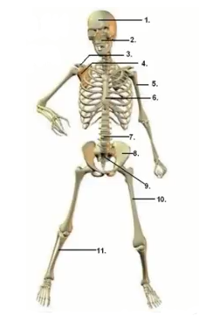Benoem de onderdelen van het skelet

1.___________________________

2.___________________________

3.___________________________

4.___________________________

5.___________________________

6.___________________________

7.___________________________

8.___________________________

9.___________________________

10.__________________________

11.__________________________

**Bassistof 2 en functies skelet**

1. Wat zijn de vier functies van het skelet?

1._______________________________

2._______________________________

3._______________________________

4._______________________________

1. Waarom hebben ‘vorm’ en ‘functie’ met elkaar te maken? Geef voorbeeld.

____________________________________________________________________________________________________________________________________________________________________________________________________________________________________________________________________________________________________________________________

1. Geef een dier als voorbeeld bij top-, teen-, en zoolganger:

Topgangers: __________________________________

Teenganger: __________________________________

Zoolganger: ___________________________________

**Basisstof 3 kraakbeenweefsel en beenweefsel**

1. Welke twee soorten weefsel kennen we?

_______________________________ & ________________________________

1. Op welke drie plaatsen komt kraakbeenweefsel voor in een volwassen skelet?

______________________________________________________________________________________________________________________________________________________________

1. ‘Baby’s zijn veel flexibeler dan oudere’ hoe komt dit? Benoem het botweefsel en de tussencelstof, geef aan wat het effect is van de tussencelstof

____________________________________________________________________________________________________________________________________________________________________________________________________________________________________________________________________________________________________________________________

1. Waarom breken ouderen gemakkelijker botten?

____________________________________________________________________________________________________________________________________________________________________________________________________________________________________________________________________________________________________________________________

**Basisstof 4 beenverbindingen**

1. Welke vier beenverbindingen zijn er? En waar komen ze voor?

1.___________________________________:_______________________________________

2.___________________________________:_______________________________________

3.___________________________________:_______________________________________

4.___________________________________:_______________________________________

1. 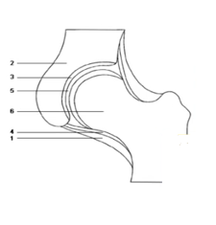Benoem de onderdelen in de afbeelding, met functie.

1._____________________________________________

2._____________________________________________

3._____________________________________________

4._____________________________________________

5._____________________________________________

6._____________________________________________

1. Leg uit hoe de drie gewrichten werken:

1.__________________________________________________________________________________________________________________________________________________________________________________________________________________________________

2.__________________________________________________________________________________________________________________________________________________________________________________________________________________________________

3.__________________________________________________________________________________________________________________________________________________________________________________________________________________________________

**Basisstof 5 spieren**

1. Hoe zitten spieren vast aan het skelet?

______________________________________________________________________________________________________________________________________________________________

1. Leg uit hoe spieren het skelet kunnen laten bewegen.

____________________________________________________________________________________________________________________________________________________________________________________________________________________________________________________________________________________________________________________________

1. Wat zijn antagonisten?

Antagonisten zijn: _____________________________________________________________________________________________________________________________________________________________________________________________________________________________________________

1. Hoe wordt een spier weer langer als deze korter is geworden?

_____________________________________________________________________________________________________________________________________________________________________________________________________________________________________________

**Basisstof 6 houding en beweging**

1. Wat betekent de ‘dubbele S-vorm’?

____________________________________________________________________________________________________________________________________________________________________________________________________________________________________________________________________________________________________________________________

1. Welke drie functies hebben de tussenwervelschijven?

1._______________________________________

2._______________________________________

3._______________________________________

1. Waar moet je op letten als je zit of tilt?

_____________________________________________________________________________________________________________________________________________________________________________________________________________________________________________